BÁO CÁO THỰC HÀNH AN TOÀN HỆ THỐNG THÔNG TIN

LAB 7: XÂY DỰNG CHÍNH SÁCH WEB PROTECTION TRÊN MÔ HÌNH pfSense + WEB PROXY
Họ và tên: Bùi Ngọc Huy
MSSV: 1150080137
Lớp: 11 CNPM2
link :https://youtu.be/HAVFItebk34

I. KIẾN TRÚC TRIỂN KHAI VÀ MÔI TRƯỜNG THỰC HÀNH
Bài thực hành kế thừa hạ tầng mạng từ LAB 6 và mở rộng lớp kiểm soát truy cập web (Web Protection) ở tầng ứng dụng (Layer 7) thông qua máy chủ WEB-PROXY (10.6.0.30/24) chạy E2Guardian (:8080) $→$ Squid (127.0.0.1:3128) $→$ ClamAV, kết hợp cùng tường lửa pfSense (10.6.0.1/24) làm nhiệm vụ kiểm soát luồng Layer 3/Layer 4 và chống vượt rào (anti-bypass). Toàn bộ 13 tên miền thử nghiệm thuộc miền .lab7.test được cấu hình phân giải trên máy chủ DC01 (10.6.0.10/24) trỏ về máy chủ DMZ-WEB (172.16.6.10/24).
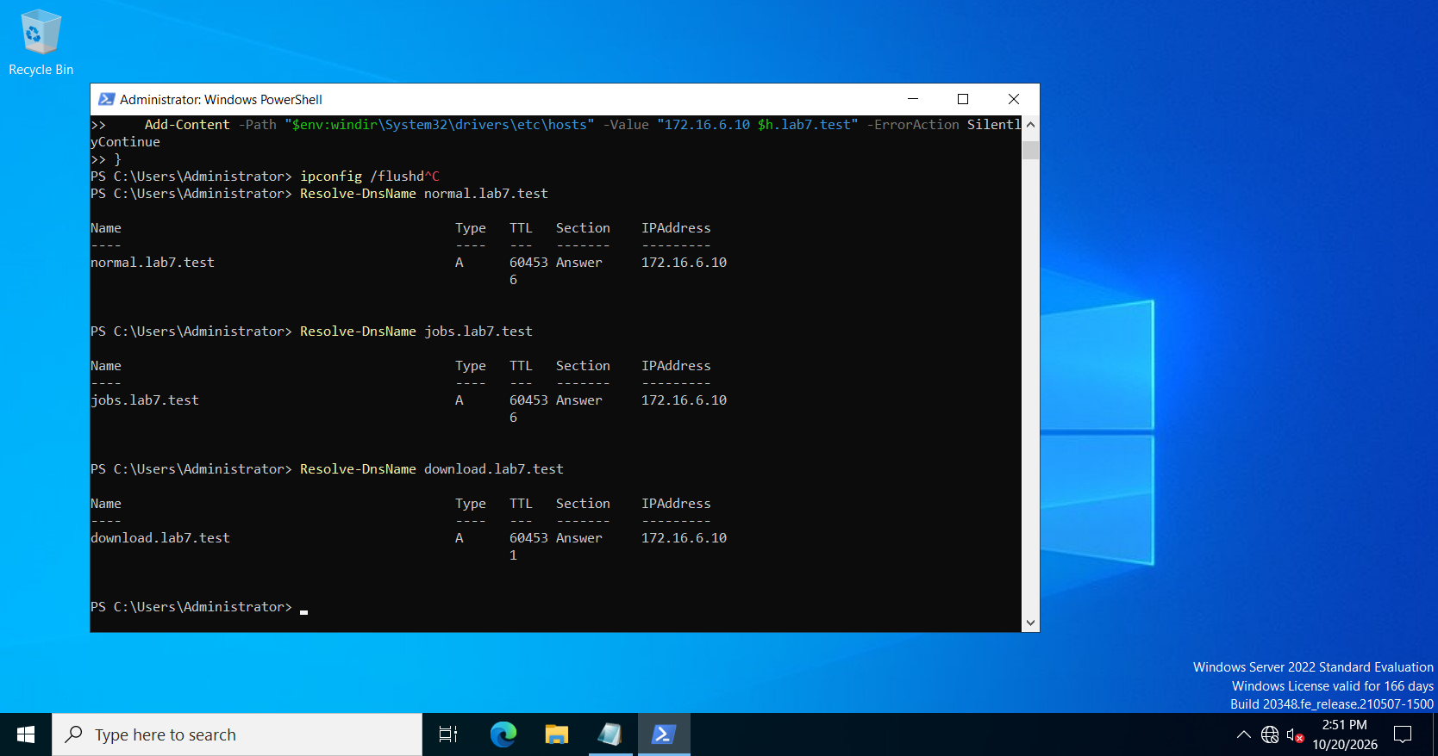
- Giải thích kết quả: Hệ thống DNS trên DC01 (10.6.0.10) đã phân giải chính xác các tên miền .lab7.test về địa chỉ IP của máy chủ DMZ-WEB (172.16.6.10), đảm bảo môi trường kiểm thử nội bộ hoạt động ổn định và độc lập với Internet bên ngoài.

II. CẤU HÌNH pfSense ÉP LƯU LƯỢNG WEB QUA PROXY (ANTI-BYPASS)
Trên pfSense, các đối tượng mạng được định nghĩa thông qua 4 Alias: LAB7_CLIENTS (10.6.0.21, 10.6.0.22), LAB7_PROXY (10.6.0.30), WEB_PORTS (80, 443), và MAIL_PORTS (25, 465, 587, 110, 995, 143, 993). Bộ luật trên giao diện LAN được sắp xếp theo thứ tự ưu tiên từ trên xuống dưới (First-match): cho phép truy vấn DNS về DC01 (port 53), cho phép LAB7_CLIENTS kết nối tới LAB7_PROXY qua cổng TCP 8080, cho phép dịch vụ Email, chặn (Block) hoàn toàn LAB7_CLIENTS kết nối trực tiếp ra ngoài qua WEB_PORTS (80, 443), và chỉ cấp quyền đi HTTP/HTTPS trực tiếp cho LAB7_PROXY.
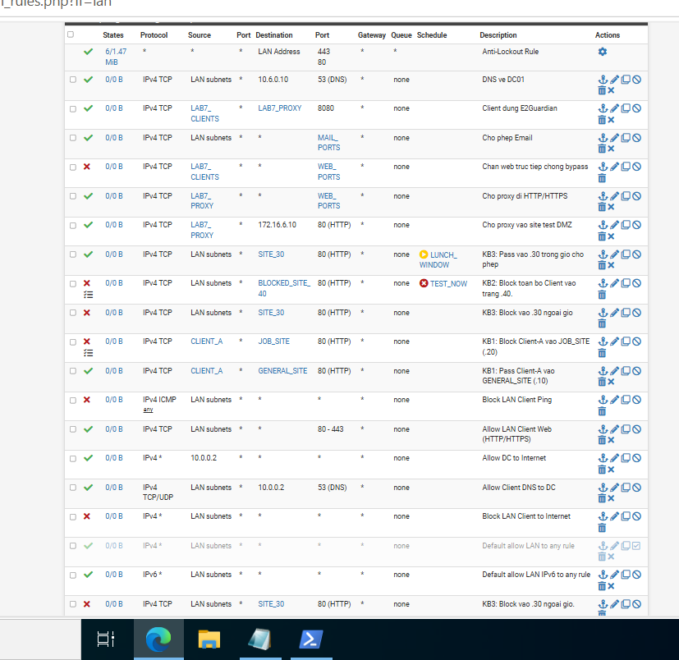
- Giải thích kết quả: Bởi pfSense đánh giá luật theo nguyên tắc khớp đầu tiên (First-match), luật Block LAB7_CLIENTS -> Any (WEB_PORTS) đặt phía trên đã khóa chặt đường ra web trực tiếp của máy trạm, bắt buộc mọi lưu lượng HTTP/HTTPS từ người dùng phải đi qua cổng 10.6.0.30:8080 của E2Guardian.

III. KẾT QUẢ KIỂM THỬ THEO KỊCH BẢN (10 KỊCH BẢN)

1. Kịch bản 1: Baseline - Website bình thường (normal.lab7.test) & Kiểm thử chống Bypass
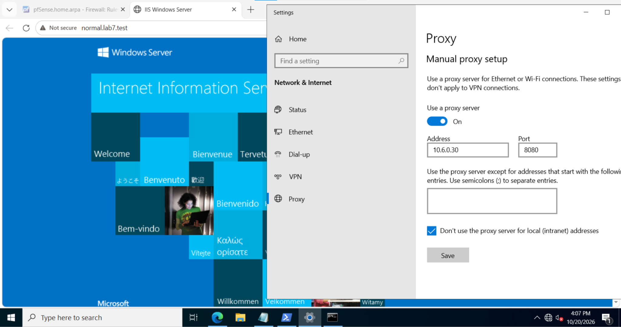
- Giải thích kết quả: Khi bật proxy 10.6.0.30:8080, gói tin từ Client đi tới WEB-PROXY (khớp Rule 2 trên LAN) và WEB-PROXY thay mặt lấy nội dung từ DMZ-WEB trả về thành công; ngược lại khi người dùng tự ý tắt proxy trên trình duyệt, gói tin kết nối trực tiếp tới cổng TCP/80 bị khớp vào Rule 4 (Block LAB7_CLIENTS -> WEB_PORTS) trên pfSense và bị hủy bỏ ngay lập tức.

2. Kịch bản 2, 3 & 8: Hard Block – Chặn cứng không cho phép Bypass (china.lab7.test, mideast.lab7.test, jobs.lab7.test, blockedgame.lab7.test)
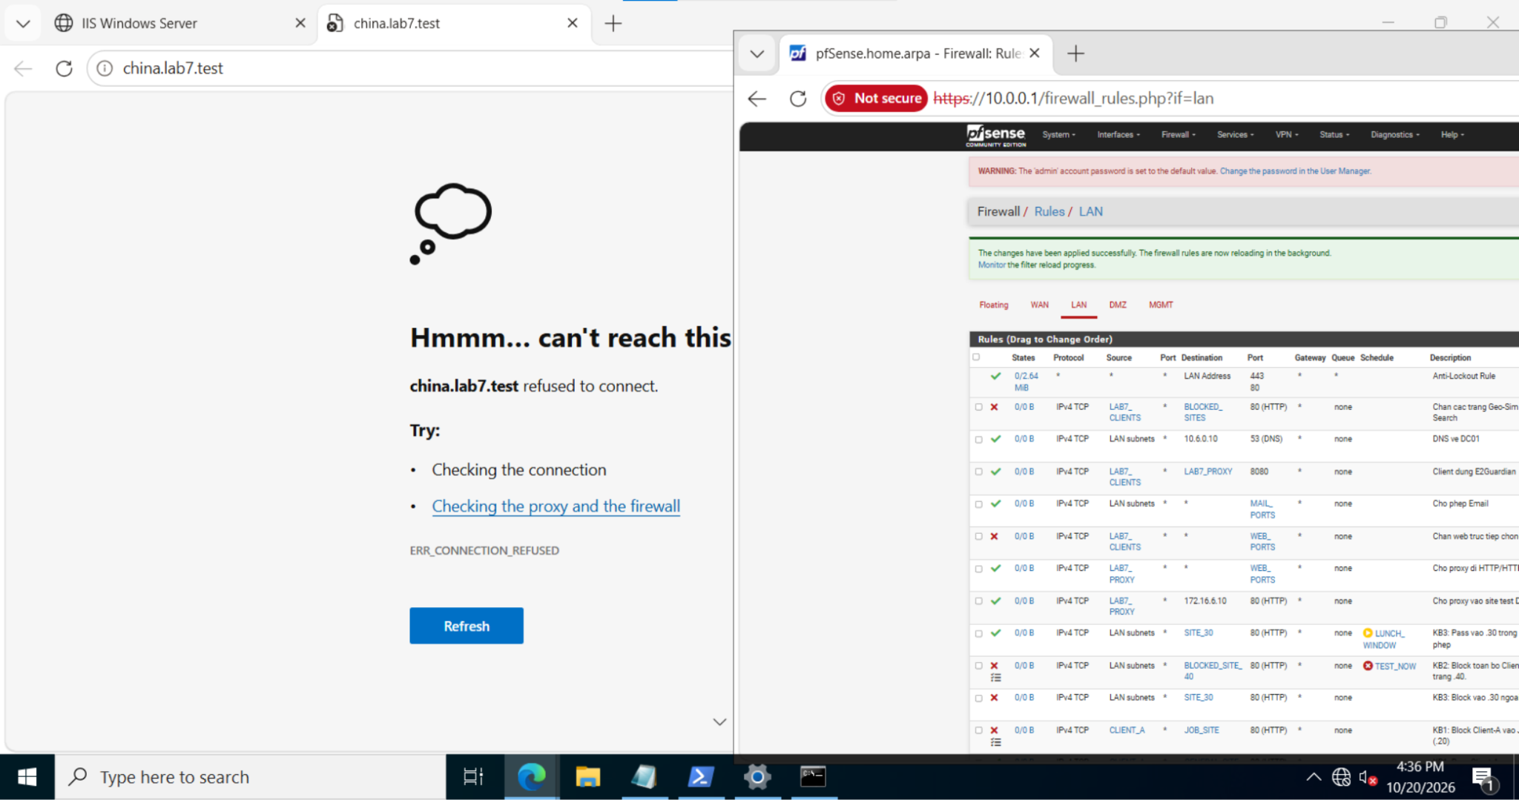
- Giải thích kết quả: Các tên miền thuộc nhóm vùng lãnh thổ hạn chế (Geo-Sim), tìm việc (Job Search) và trò chơi bị cấm (Specific Game) được khai báo đồng thời trong danh sách chặn (bannedsitelist) và danh sách cấm vượt rào (non-bypass list) của E2Guardian, do đó proxy trả về trang từ chối truy cập tuyệt đối mà không cung cấp liên kết mở khóa tạm thời.

3. Kịch bản 4 & 7: Warning / Temporary Bypass – Cảnh báo và cho phép mở tạm thời 5 phút (weapons.lab7.test, politics.lab7.test, religion.lab7.test, streaming.lab7.test)
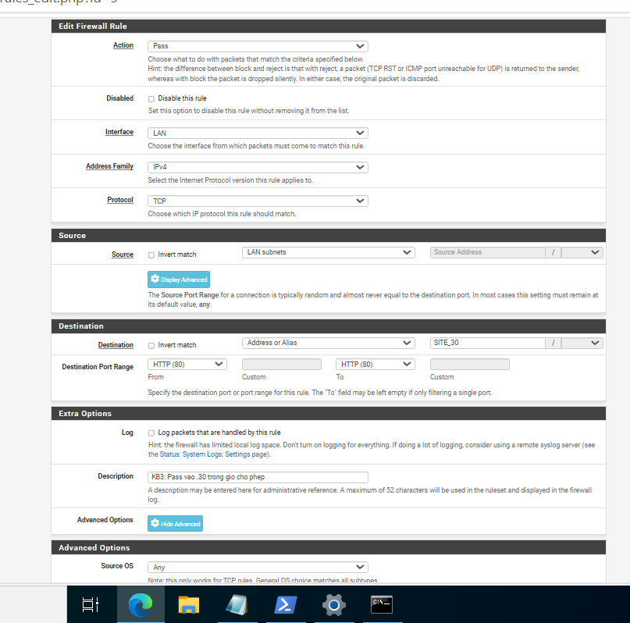
- Giải thích kết quả: Các tên miền nhạy cảm (weapons, politics, religion, streaming) nằm trong danh sách chặn nhưng không thuộc non-bypass list kết hợp với tham số bypass = 300 giây trên E2Guardian; khi người dùng xác nhận trên trang cảnh báo, E2Guardian sinh mã phiên (bypass cookie/token) cho phép truy cập tạm thời trong đúng 5 phút trước khi tự động khóa lại.

4. Kịch bản 5: Exception / Whitelist – Nhóm Giáo dục được phép không cảnh báo (education.lab7.test)
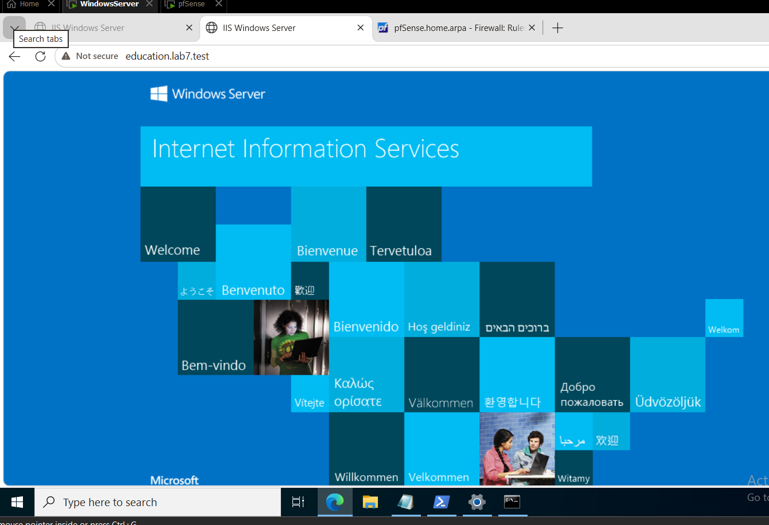
- Giải thích kết quả: Do education.lab7.test được khai báo trong danh sách ngoại lệ (exceptionsitelist), E2Guardian ưu tiên cho phép yêu cầu HTTP đi qua trực tiếp tới Squid upstream mà bỏ qua các bộ lọc từ khóa hay cảnh báo nội dung.

5. Kịch bản 6: Kiểm soát Entertainment/Game theo khung thời gian (Time-Window Policy 60 phút: entertainment.lab7.test, games.lab7.test)
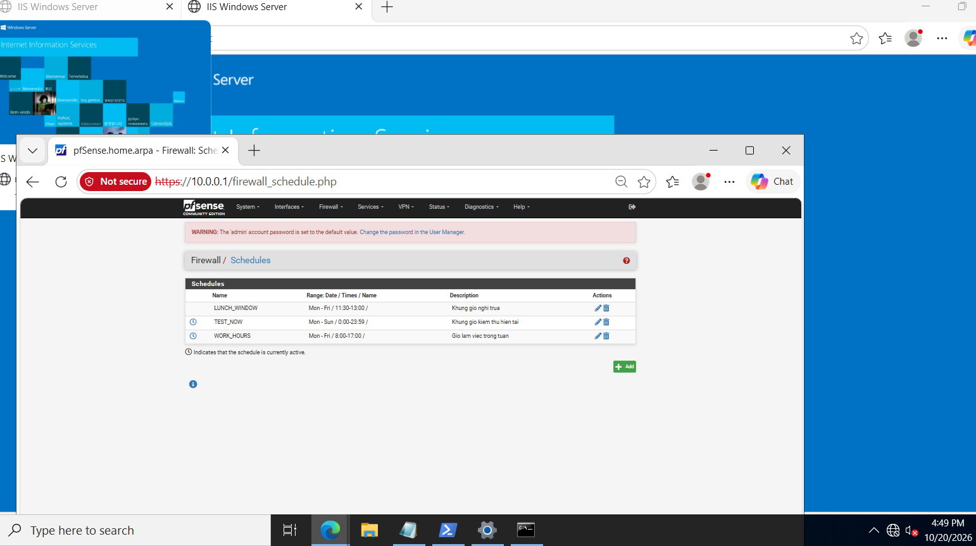
- Giải thích kết quả: Chính sách giới hạn thời gian truy cập giải trí (time-window policy) sử dụng đối tượng Schedule LAB7_ENT_60M trên pfSense: khi thời gian hệ thống nằm trong khung 60 phút được cấp, luật Pass kích hoạt cho phép lưu lượng đi tới trang giải trí; khi hết khung giờ và xóa bảng trạng thái (Reset States), luật Pass tự động vô hiệu hóa khiến gói tin rơi xuống luật Block phía dưới.

6. Kịch bản 9 & 10: Quét Virus khi tải file với ClamAV (eicar.com.txt) & Kiểm soát dung lượng tải về (100MB.bin / 110MB.bin)
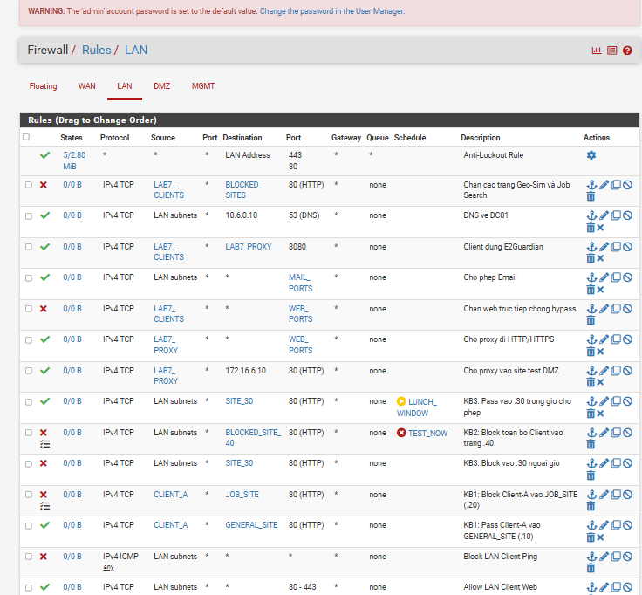
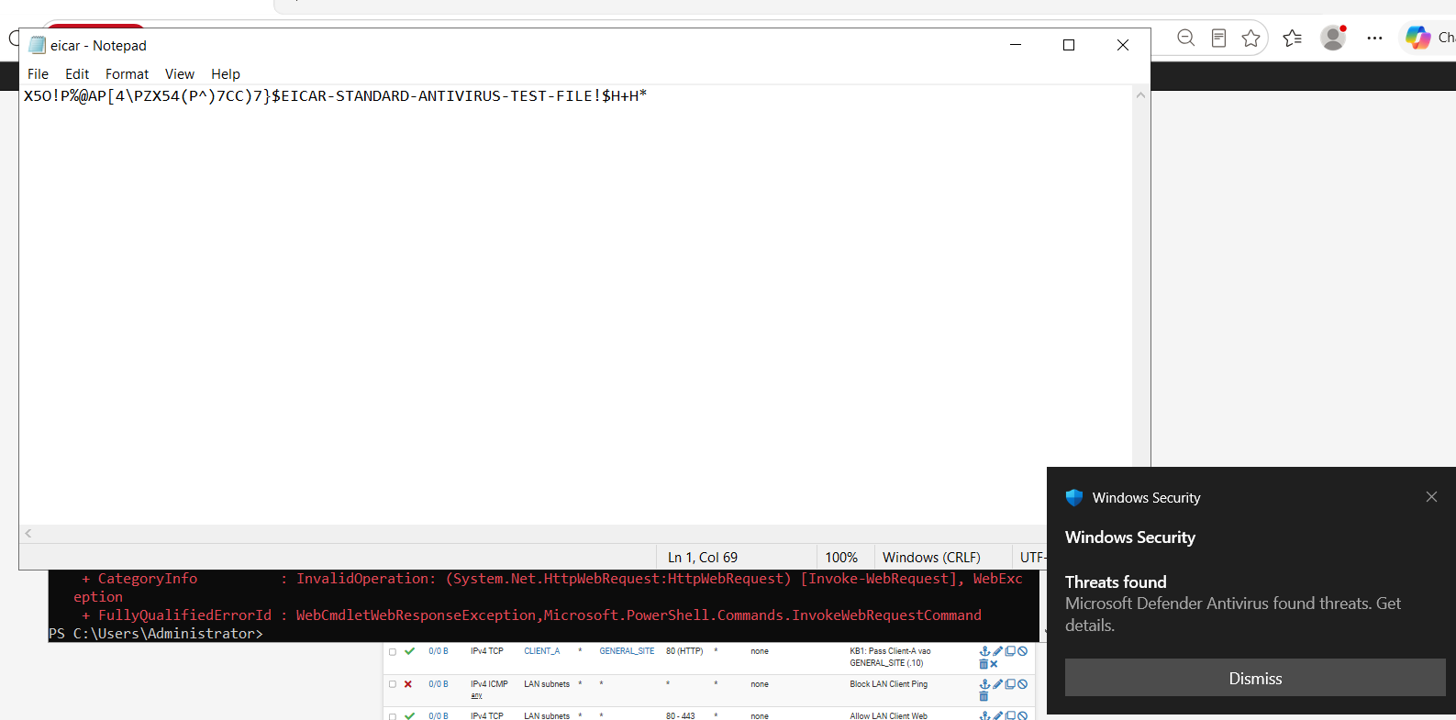
- Giải thích kết quả: Mặc dù download.lab7.test được phép truy cập, plugin content scanner của E2Guardian vẫn chuyển luồng tệp tải về qua clamav-daemon để kiểm tra chữ ký trước khi trả về trình duyệt; ngay khi phát hiện chuỗi kiểm thử Eicar-Test-Signature trong eicar.com.txt, E2Guardian lập tức cắt luồng tải và hiển thị trang cảnh báo mã độc. Đối với kiểm soát kích thước file bằng chỉ thị reply_body_max_size 100 MB trên Squid, tệp 100MB.bin nằm trong ngưỡng cho phép nên tải về thành công, còn tệp 110MB.bin vượt ngưỡng 100 MB nên bị Squid từ chối với mã lỗi 413 Content Too Large / ERR_TOO_BIG.

7. Đối chiếu Nhật ký Hệ thống (Log Verification)
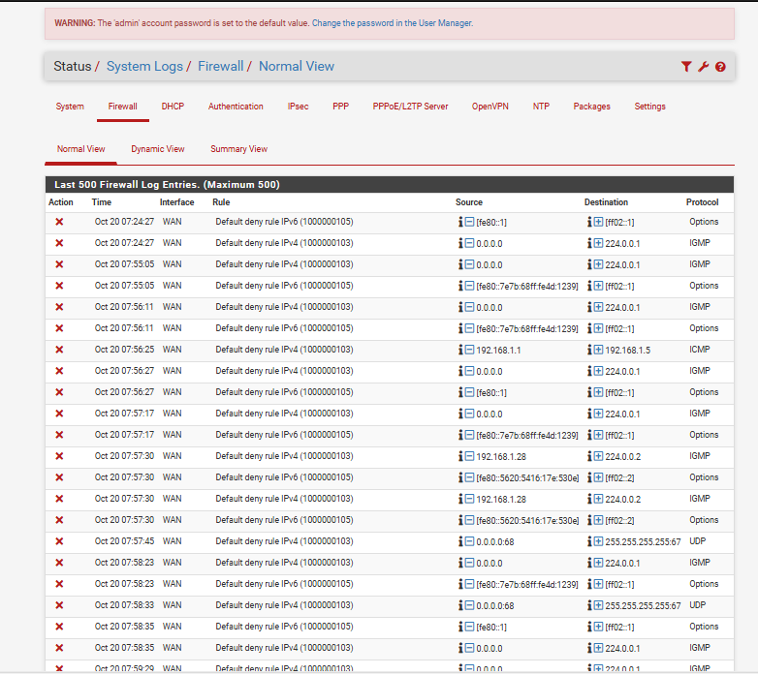
- Giải thích kết quả: Ba nguồn nhật ký phản ánh đúng sự phân tách trách nhiệm giữa các tầng bảo mật: Firewall log của pfSense ghi nhận các hành vi cố tình vượt rào kết nối trực tiếp cổng 80/443 ở tầng L3/L4, E2Guardian log ghi nhận chi tiết phân loại nội dung (Denied, Bypassed, Infected) ở tầng L7, và Squid log xác nhận các yêu cầu hợp lệ được chuyển tiếp tới máy chủ DMZ-WEB.

8. Phần mở rộng (Tùy chọn): HTTPS Inspection (SSL MITM)
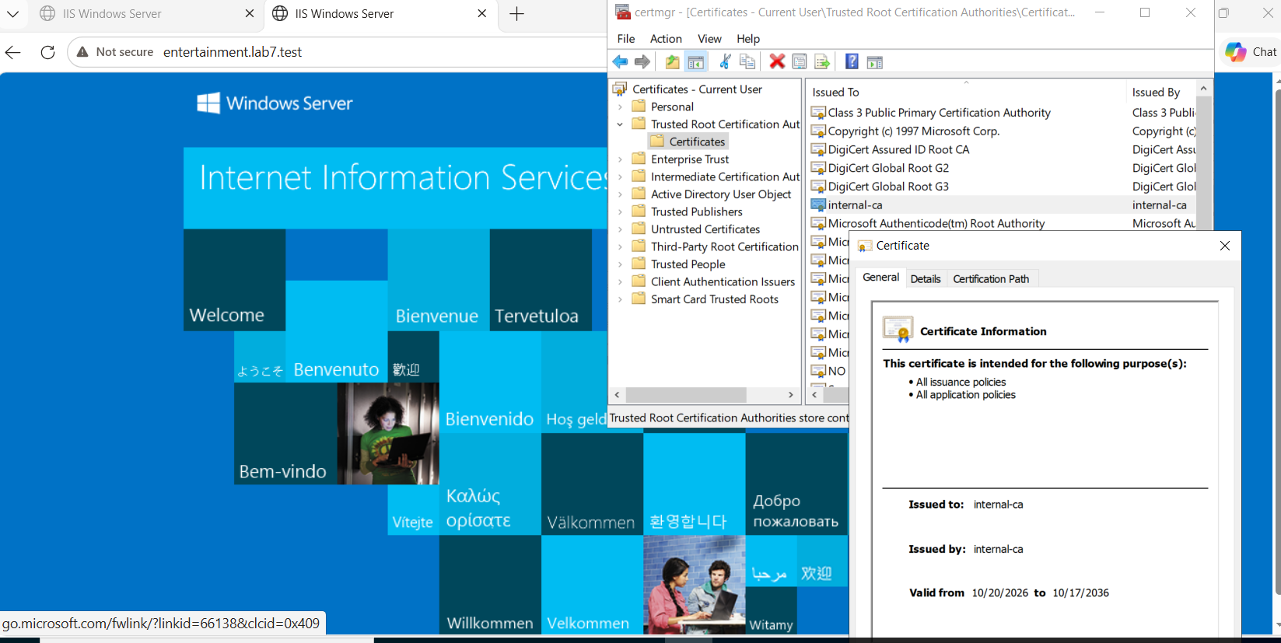
- Giải thích kết quả: Khi bật SSL MITM, E2Guardian đóng vai trò trung gian tự sinh chứng chỉ động cho website đích và ký bằng khóa riêng của CA nội bộ LAB 7; trước khi import CA này, trình duyệt không tìm thấy gốc tin cậy trong kho hệ thống nên báo lỗi bảo mật, và sau khi đưa chứng chỉ CA vào Trusted Root Certification Authorities, chuỗi chứng chỉ được xác thực thành công.

IV. TRẢ LỜI 10 CÂU HỎI PHÂN TÍCH (MỤC I.2)
Câu 1: Vì sao LAB 7 không cài Squid/SquidGuard trực tiếp trên pfSense?
- Trả lời: Netgate (nhà phát triển pfSense) đã chính thức đánh dấu các gói cài đặt Squid, SquidGuard và Lightsquid trên pfSense là deprecated (ngừng khuyến nghị sử dụng) do tồn tại nhiều lỗ hổng bảo mật từ mã nguồn thượng nguồn (upstream vulnerabilities) chưa được vá triệt để và khuyến cáo quản trị viên gỡ bỏ khỏi tường lửa. Ngoài ra, việc tách riêng dịch vụ Web Proxy sang một máy chủ chuyên dụng (Ubuntu Server 24.04 chạy E2Guardian + Squid + ClamAV) giúp đảm bảo nguyên tắc phân tách chức năng: pfSense tập trung xử lý định tuyến, lọc gói tin L3/L4 và chống bypass với hiệu năng cao, đồng thời cô lập bề mặt tấn công để nếu lớp xử lý nội dung web L7 gặp sự cố cũng không làm компромисс (xâm phạm) trực tiếp nhân tường lửa biên.
Câu 2: Firewall pfSense và Web Proxy khác nhau ở lớp nào và loại thông tin nào có thể kiểm tra?
- Trả lời:
  - Firewall pfSense: Hoạt động chủ yếu ở Tầng mạng (Layer 3) và Tầng giao vận (Layer 4). pfSense kiểm tra thông tin trong tiêu đề gói tin (Packet Header) bao gồm: địa chỉ IP nguồn (Source IP), địa chỉ IP đích (Destination IP), giao thức (TCP/UDP/ICMP), cổng nguồn/đích (Port), giao diện mạng (Interface) và trạng thái phiên kết nối (State table).
  - Web Proxy (E2Guardian + Squid + ClamAV): Hoạt động ở Tầng ứng dụng (Layer 7). Proxy có khả năng bóc tách và kiểm tra sâu vào bên trong giao thức HTTP/HTTPS bao gồm: tên miền đầy đủ (FQDN/Host header), đường dẫn URL chi tiết, phương thức HTTP (GET/POST), tiêu đề HTTP (MIME type, Content-Length, User-Agent), phân loại danh mục nội dung trang web, từ khóa trên trang, và quét chữ ký mã độc (ClamAV) bên trong thân tệp tin (payload) tải về.
Câu 3: Vì sao phải block direct TCP/80,443 từ Client-A/B khi đã cấu hình proxy?
- Trả lời: Cấu hình Manual Proxy trên trình duyệt hoặc hệ điều hành của máy trạm chỉ mang tính chất định hướng ở phía người dùng; nếu người dùng tự ý tắt thiết lập proxy trong trình duyệt (hoặc sử dụng ứng dụng/công cụ dòng lệnh không tuân theo cấu hình proxy hệ thống), lưu lượng web sẽ đi thẳng đến Default Gateway (pfSense). Nếu pfSense không có luật Block direct TCP/80 và TCP/443 đối với dải LAB7_CLIENTS, gói tin sẽ đi thẳng ra DMZ hoặc Internet mà bỏ qua hoàn toàn máy chủ WEB-PROXY (10.6.0.30:8080), làm vô hiệu hóa mọi chính sách lọc nội dung, cảnh báo và quét virus của E2Guardian/ClamAV.
Câu 4: Vì sao hostname/category filtering của website Internet thật có thể không ổn định nếu chỉ dựa vào IP?
- Trả lời: Các dịch vụ web hiện đại trên Internet sử dụng rộng rãi mạng phân phối nội dung (CDN như Cloudflare, Akamai), cân bằng tải đám mây (Cloud Load Balancing) và cơ chế Virtual Hosting:
  - Một địa chỉ IP của CDN có thể đại diện cho hàng nghìn website khác nhau thuộc nhiều danh mục khác nhau (ví dụ cả trang giáo dục lẫn trang giải trí cùng nằm sau một IP Cloudflare). Nếu chặn theo IP trên firewall L3, ta sẽ vô tình chặn nhầm các trang hợp lệ.
  - Một website lớn có thể thay đổi địa chỉ IP liên tục (Dynamic IP / Fast-flux DNS) theo vị trí địa lý và thời điểm truy vấn. Do đó, lọc theo địa chỉ IP tĩnh ở tầng mạng rất dễ bị lỗi thời hoặc chặn sót, bắt buộc phải lọc dựa trên tên miền (FQDN/Host header/SNI) ở tầng Web Proxy.
Câu 5: Temporary bypass khác hard block ở điểm nào?
- Trả lời:
  - Hard block (Chặn cứng): Áp dụng cho các danh mục cấm tuyệt đối (như china.lab7.test, jobs.lab7.test, blockedgame.lab7.test) bằng cách đưa tên miền vào cả danh sách chặn và danh sách non-bypass list. Người dùng bị từ chối hoàn toàn và không có bất kỳ tùy chọn hay nút bấm nào trên giao diện để tự mở khóa truy cập.
  - Temporary bypass (Mở khóa tạm thời / Cảnh báo): Áp dụng cho các danh mục nhạy cảm cần nhắc nhở trách nhiệm người dùng (như weapons.lab7.test, politics.lab7.test, streaming.lab7.test) với tham số bypass = 300. Khi truy cập, hệ thống hiển thị trang Cảnh báo (Warning) nhưng cho phép người dùng xác nhận (Proceed/Acknowledgement) để cấp quyền truy cập tạm thời trong một khoảng thời gian ngắn cố định (5 phút = 300 giây); hết thời gian này, quyền truy cập tự động đóng lại.
Câu 6: Vì sao EICAR qua HTTPS không thể quét nội dung nếu không có SSL MITM?
- Trả lời: Khi máy trạm truy cập một trang web qua giao thức HTTPS qua proxy mà không bật SSL MITM (HTTPS Inspection), trình duyệt chỉ gửi phương thức HTTP CONNECT <hostname>:443 tới proxy để yêu cầu thiết lập một đường hầm TCP xuyên suốt (TCP Tunnel), sau đó tiến hành bắt tay TLS trực tiếp từ đầu-cuối (End-to-End Encryption) với máy chủ web đích. Toàn bộ đường dẫn URL chi tiết, tiêu đề HTTP và nội dung tệp tải về (như chuỗi eicar.com.txt) đều bị mã hóa hoàn toàn bên trong luồng TLS. Proxy chỉ nhìn thấy các byte dữ liệu đã mã hóa nên ClamAV không thể đọc được nội dung tệp để đối chiếu chữ ký virus nếu không thực hiện giải mã SSL MITM.
Câu 7: CA dùng cho HTTPS inspection tạo ra rủi ro gì nếu private key bị lộ?
- Trả lời: Chứng chỉ Root CA phục vụ HTTPS Inspection đã được cài đặt vào kho Trusted Root Certification Authorities của các máy trạm, nghĩa là hệ điều hành và trình duyệt hoàn toàn tin tưởng mọi chứng chỉ do CA này ký. Nếu khóa bí mật (Private Key) của CA này bị đánh cắp hoặc rò rỉ ra ngoài, kẻ tấn công có thể tự ý giả mạo (issue/sign) chứng chỉ SSL/TLS hợp lệ cho bất kỳ tên miền nào trên thế giới (ngân hàng, email, cổng thanh toán, hệ thống nội bộ) và thực hiện tấn công Man-in-the-Middle (MITM) nghe lén, đánh cắp mật khẩu hoặc chỉnh sửa dữ liệu của các máy trạm đã trust CA đó mà trình duyệt hoàn toàn không hiển thị bất kỳ cảnh báo bảo mật nào.
Câu 8: maxcontentfilecachescansize có phải luôn là hard download-size limit không? Giải thích.
- Trả lời: Không. Tham số maxcontentfilecachescansize trong E2Guardian chỉ quy định kích thước tối đa của đối tượng/tệp tin được E2Guardian lưu vào bộ nhớ đệm (cache) để chuyển cho trình quét nội dung/virus (content scanner) xử lý, chứ không phải là cơ chế chặn cứng dung lượng tải về (hard download-size limit). Với các tệp có dung lượng vượt quá ngưỡng này, tùy thuộc vào cấu hình, E2Guardian có thể bỏ qua bước quét bộ đệm và cho phép luồng tải đi qua trực tiếp để tránh tràn bộ nhớ. Để thực thi chính sách chặn cứng tệp tải về lớn hơn 100 MB (hard limit), hệ thống phải kết hợp chỉ thị kiểm soát kích thước phản hồi như reply_body_max_size 100 MB trên Squid upstream proxy.
Câu 9: Vì sao Schedule 60 phút không đồng nghĩa với daily category quota của Sophos?
- Trả lời:
  - Daily Category Quota (trên Sophos UTM/XG): Là cơ chế định mức thời gian tích lũy (cumulative time quota) theo từng danh mục nội dung trong ngày. Ví dụ: người dùng được cấp 60 phút/ngày cho nhóm Giải trí; họ có thể dùng 15 phút buổi sáng, 20 phút buổi trưa và 25 phút buổi chiều — hệ thống chỉ đếm thời gian khi người dùng thực sự phát sinh lưu lượng truy cập vào danh mục đó.
  - Schedule 60 phút trên pfSense (LAB7_ENT_60M): Là chính sách khung thời gian cố định trên đồng hồ hệ thống (time-window policy) (ví dụ từ 12:00 đến 13:00). Trong khung giờ này, người dùng được phép truy cập; ngoài khung giờ này sẽ bị chặn hoàn toàn bất kể trong khung giờ đó người dùng có sử dụng hết 60 phút hay chưa từng truy cập phút nào.
Câu 10: Khi browser lỗi nhưng E2Guardian không có log, giả thuyết đầu tiên cần kiểm tra là gì?
- Trả lời: Giả thuyết đầu tiên cần kiểm tra ngay là yêu cầu từ trình duyệt của máy trạm chưa hề đi đến được dịch vụ E2Guardian tại địa chỉ 10.6.0.30:8080. Các nguyên nhân cụ thể cần rà soát theo thứ tự gồm:
  - Trình duyệt trên máy trạm chưa bật cấu hình Manual Proxy (10.6.0.30:8080) hoặc cấu hình sai địa chỉ IP/cổng (nên gói tin đi trực tiếp và bị pfSense chặn ngay tại firewall).
  - Lỗi phân giải DNS trên máy trạm (khi ở chế độ không qua proxy hoặc mất kết nối tới DC01 10.6.0.10) hoặc mất kết nối mạng giữa Client và 10.6.0.30.
  - Dịch vụ e2guardian trên máy chủ WEB-PROXY đang bị dừng (stopped) hoặc cổng TCP 8080 đang bị chặn.

